NAMA = ZAINUL ROSIKIN

NIM = 23.51.0024

Praktek FORM CARI PEGAWAI

1. Properti di Form Cari Pegawai seperti berikut:

|  |  |  |  |  |
| --- | --- | --- | --- | --- |
| **No** | **Komponen** | **Variabel Name** | **Properties** | **Keterangan** |
| 1. | jTextField | TxtCariNama |  | Isian Cari Data Pegawai |
| 2. | jButton | BtnCari | Text = Cari | Tombol Cari |
| 3. | jButton | BtnKeluar | Text = Keluar | Tombol Keluar |
| 4. | JTable | tblPegawai | Model = TableModel | Menampilkan tabel |
| 5. |  |  |  |  |
| 6. |  |  |  |  |
| 7. |  |  |  |  |
| 8. |  |  |  |  |
| 9. |  |  |  |  |
| 10. |  |  |  |  |
|  |  |  |  |  |
|  |  |  |  |  |
|  |  |  |  |  |
|  |  |  |  |  |
|  |  |  |  |  |
|  |  |  |  |  |

1. Membuat model untuk Cari Pegawai. Di package “Model” tambahkan file Cari Pegawai.java →

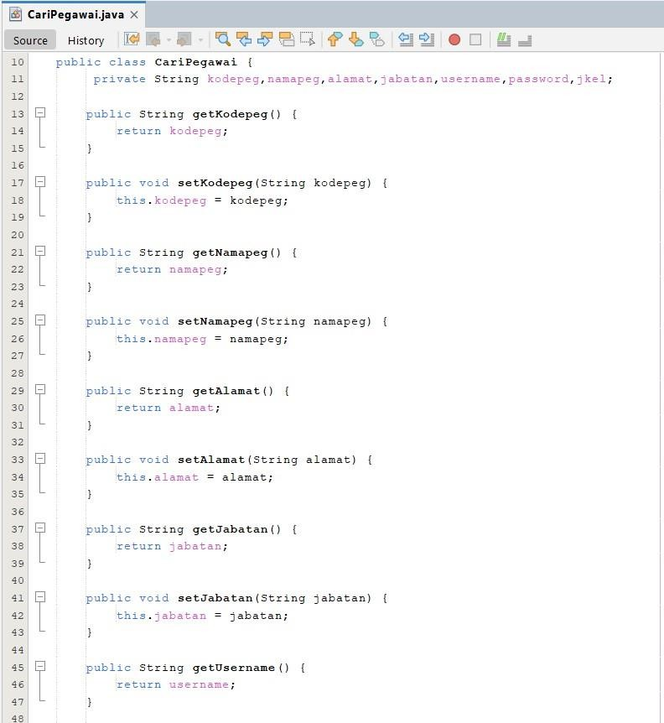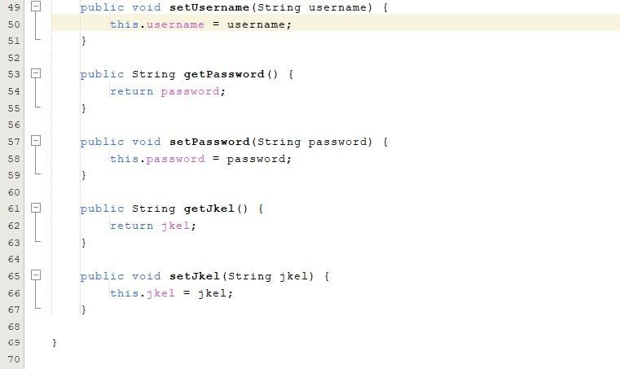

isikan scriptberikut (buat method getter dan setter untuk semua variabel yang dibutuhkan):

1. Buat file tabelModelCariPegawai.java di Package = “Model”, Tampilan script sebagai berikut untukmengatur tampilan di dalam tblPegawai yang ditampilkan dalam View FormCariPegawai.java

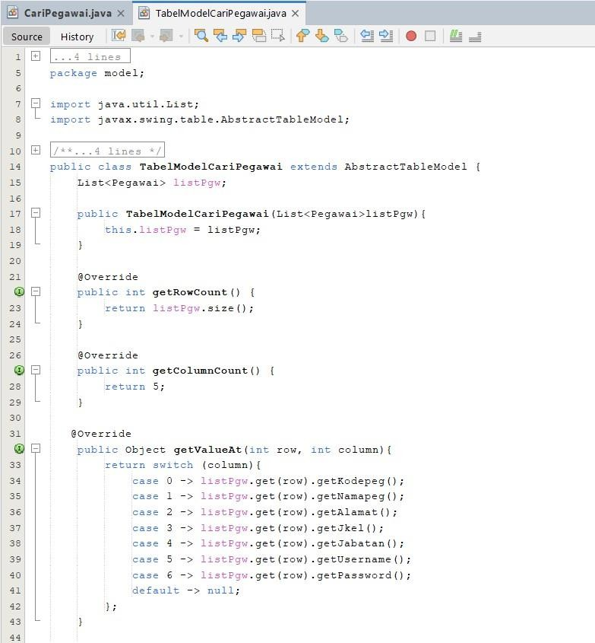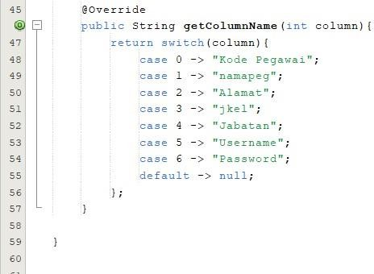

1. Buat file daoCariPegawai.java di package “dao” dalam file ini digunakan untuk pengaturan data yangdibutuhkan untuk ditampilkan ke View Form. Sesuaikan source code nya seperti gambar berikut:

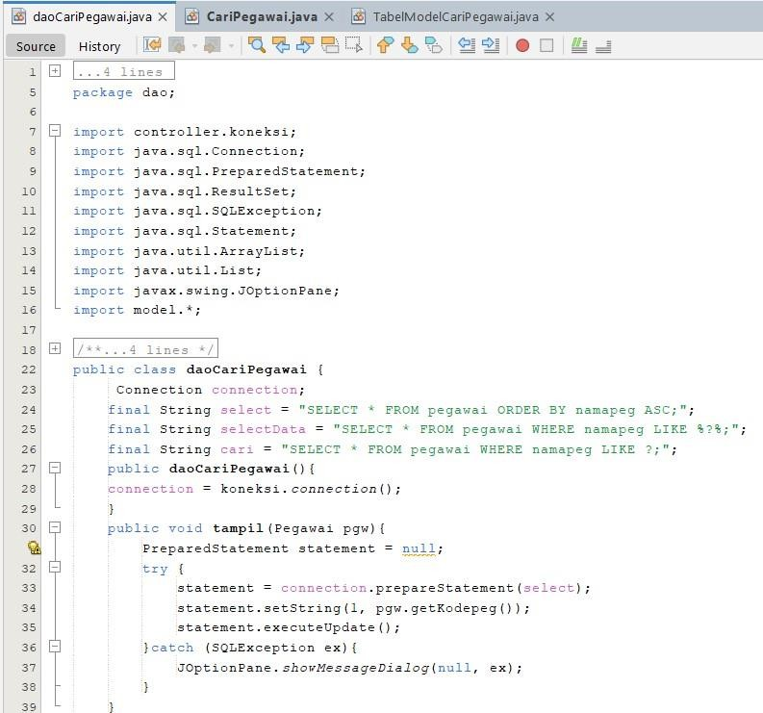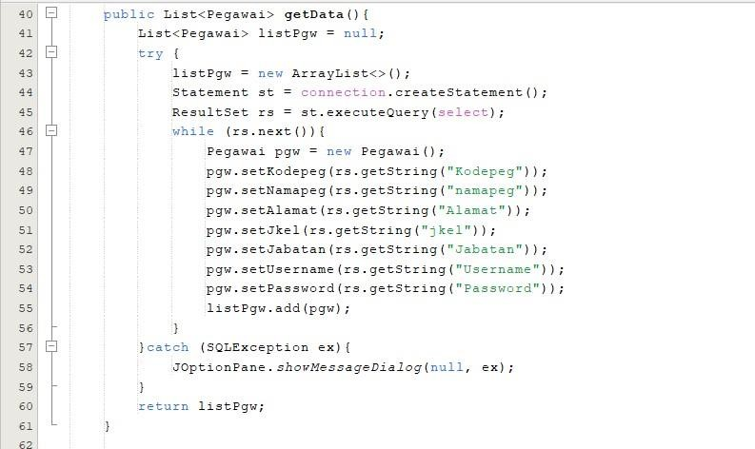

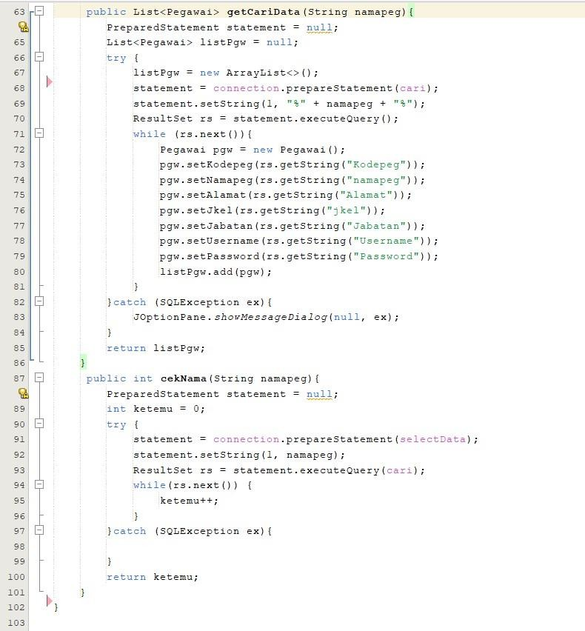

1. 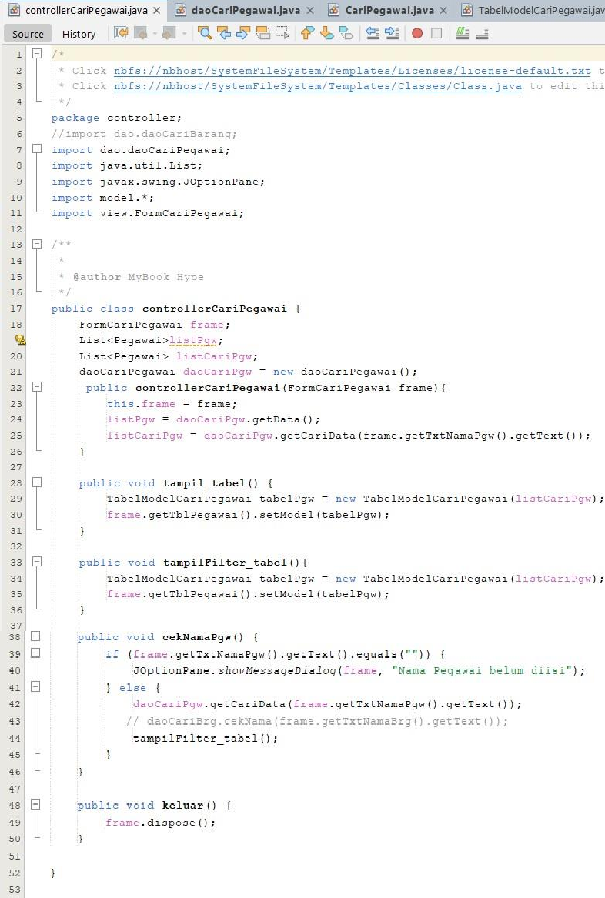Dilanjutkan dengan file controllerCariPegawai.java yang kita buat di package controller. Pada file inidigunakan untuk menjembatani komunikasi antara view dengan dao. Sesuaikan source code nyasehingga seperti pada gambar berikut:
2. Terakhir sesuaikan script untuk FormCariPegawai.java

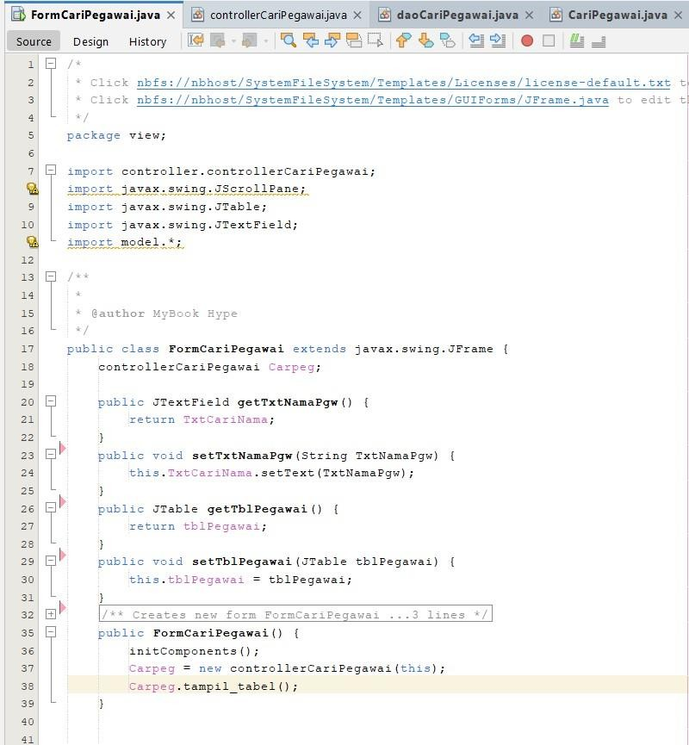

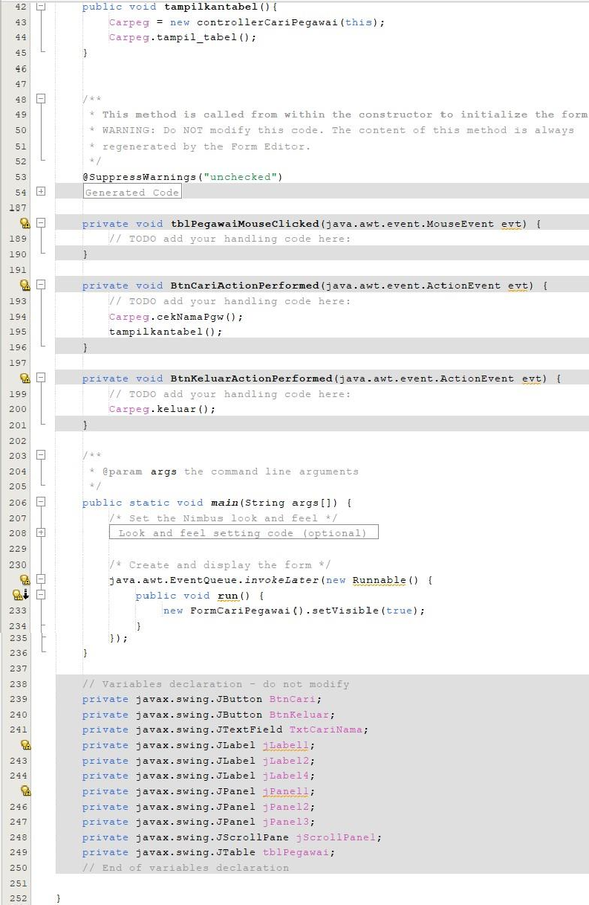

1. Setelah selesai, jalankan!